荣耀30 Pro一眼千年望穿北京
广 告 主：荣耀手机
所属行业：科技数码
执行时间：2020.05.25-06.05
参选类别：创意传播类
营销背景
荣耀30 Pro手机新品上市，亟需以长焦拍摄的产品亮点为出发点，创造优质内容强化用户认知，提升产品声量，增加产品曝光。
营销目标
以创意可视化的视频，重点突出表现荣耀30 PRO手机的50倍长焦拍摄产品点
策略与创意
以「ONE LINE IN BEIJING」北京中轴线为创意切入点， 极果网策划使用荣耀30 Pro的相机长焦拍摄功能，在北京的高处楼顶遥望中轴线，通过10倍、20倍、50倍长焦镜头分别看到位于北京中轴线上的古现代建筑物，把手机摄像头比喻成一眼千年里的“眼”，通过长焦镜头看中轴线，表现出手机的长焦拍摄强悍产品力的同时，也一睹北京中轴线的千年文化历史，带观众领略何为帝都的一眼千年。
执行过程/媒体表现
- 策略与创意的落地执行：
极果君这次为大家带来了以北京中轴线为主题的视频短片，视频中使用的样张均由荣耀30 Pro拍摄。寥寥几句道不尽古城的千年时光，现在就沿着世上最辉煌的城市中轴线，我们一起穿梭古今、一眼千年！
https://www.bilibili.com/video/BV1iV411C7aV
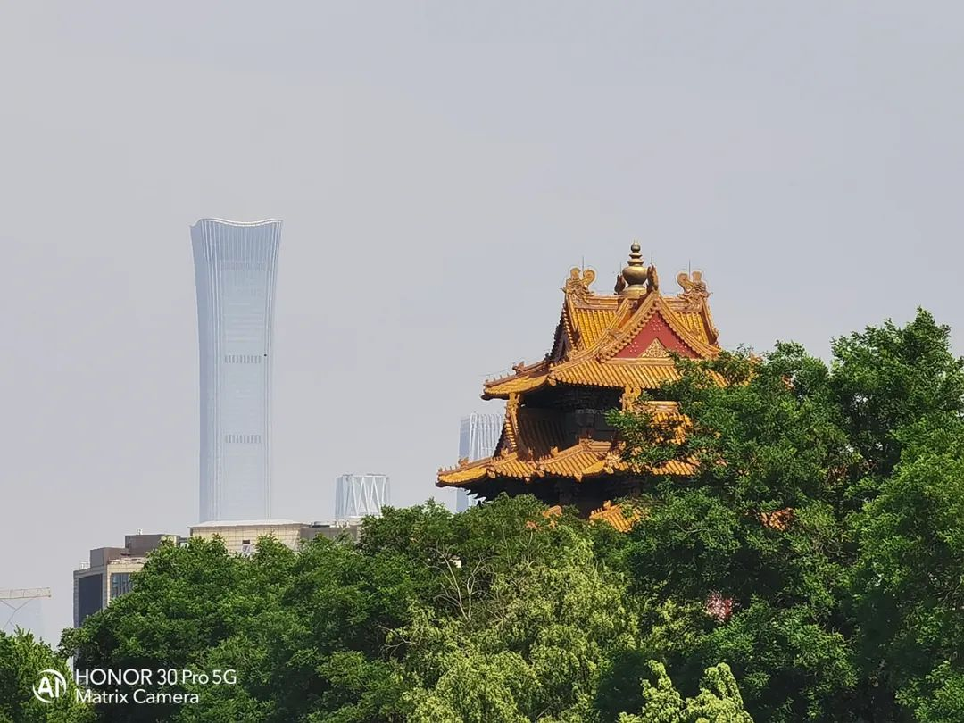
Part1:一眼千年：国贸三期楼顶遥望中轴线
透过荣耀30 Pro的镜头，分别看位于北京中轴线上的古现代建筑物。
1、直线距离约为12公里的奥林匹克塔，俗称“大钉子”
2、直线距离约为10.6公里的盘古大观
3、直线距离约为6.2公里的鼓楼
4、直线距离约为5.3公里的故宫
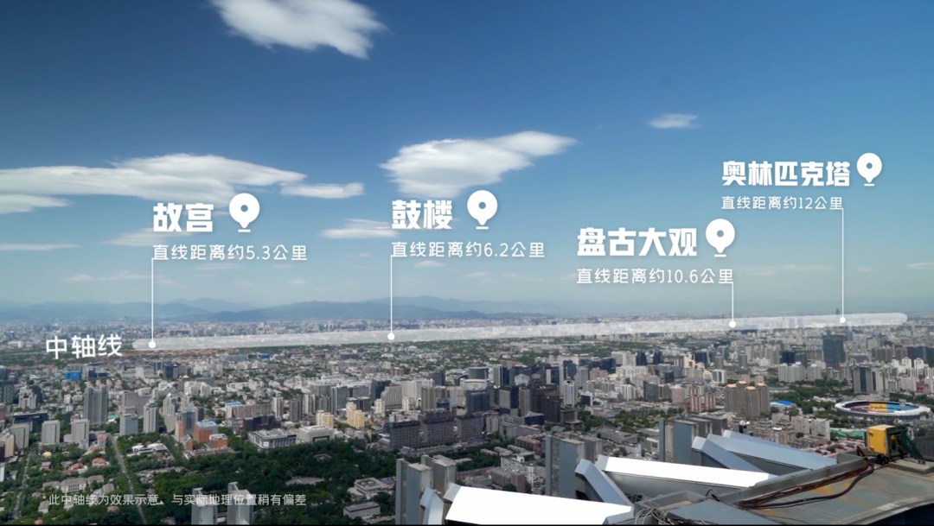

Part2: 俯瞰地点逐一展示
长焦定格，窥探古今之变，去中轴线上的建筑近距离拍摄，用荣耀30 Pro拍一组小巧精悍的长焦拍摄模组窥探平时难寻的建筑细节。
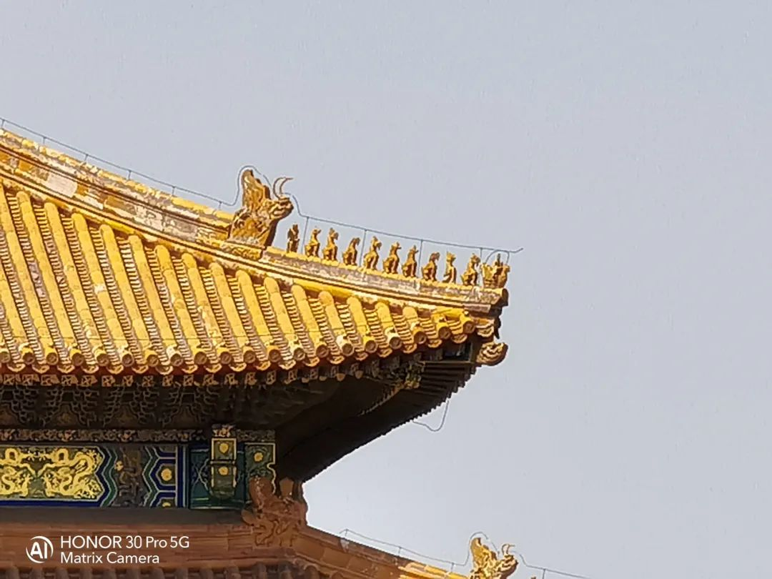
Part3: 50倍长焦飞跃一眼千年
视频的最后，我们来到中轴线的最南端——永定门。在这里回望“大钉子”，直线距离约15公里。凭借荣耀30 Pro 50倍数字变焦的超凡表现， 50倍长焦望穿15公里，从永定门一眼望穿到奥林皮克塔，把跨越千年景色浓缩在这一睹长焦间。
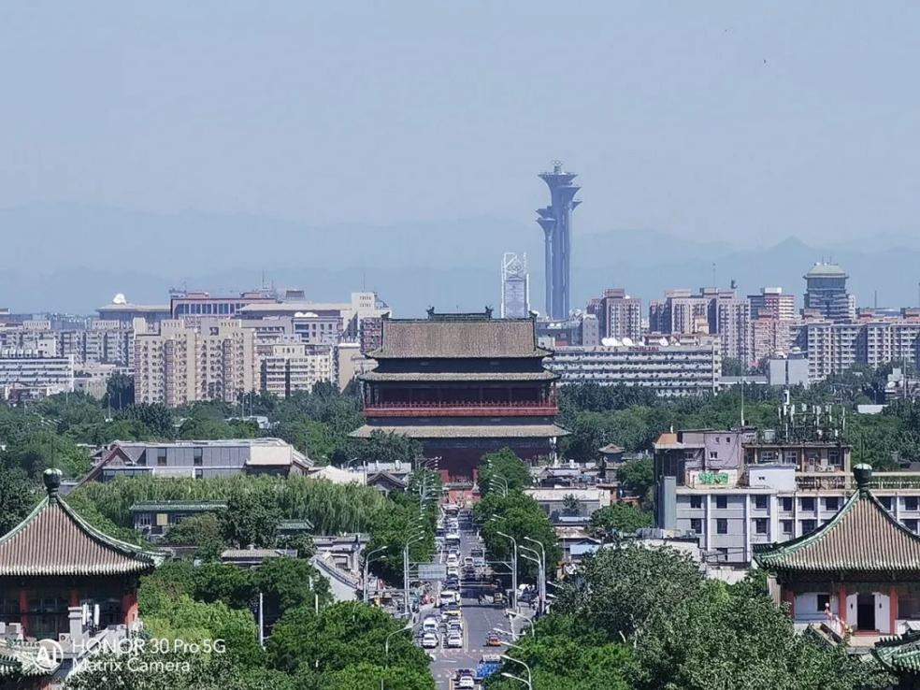
- 媒介组合：
推广内容：视频1支+图文1篇。
推广渠道：全平台多渠道覆盖推广：
1、极果站内PC、APP、H5；
2、极果微博、微信；
3、图文外围全平台渠道：搜狐新闻、凤凰新闻、今日头条、一点咨询、百度百家、天天快报；
4、视频外围全渠道：凤凰、腾讯、优酷、搜狐、爱奇艺、秒拍、Acfun、bilibli；
5、微博自媒体账号。
营销效果与市场反馈
类型 |  | 数据
图文总阅读量 |  | 2,776,166
视频总播放量 |  | 1,793,283
微博总互动量 | 转发 | 973
 | 评论 | 501
 | 赞 | 1,970
全平台点击量：450w+，全平台曝光量：1500w+。

